НАСЕЉА

Насеља су места у којима људи живе и раде. Свако насеље има своје име и заузима одређену територију. У сваком насељу живи живи одређен број становника. Постоје две врсте насеља: села и градови. Они се разликују по величини територије коју заузима, као и по броју становника. У сваком насељу постоје објекти који су потребни за живот и рад људи. У селима људи живе у породичним кућама. У градовима људи живе у зградама или у породичним кућама.
Нека села се налазе на планинама, а нека у равницама. Према месту где се налазе, села могу бити планинска или равничарска.

Шта су насеља?
_______________________________________________________________________________________________

Који објекти су потребни људима да би живели?
_______________________________________________________________________________________________

НАСЕЉА

Насеља су места у којима људи живе и раде. Свако насеље има своје име и заузима одређену територију. У сваком насељу живи живи одређен број становника. Постоје две врсте насеља: села и градови. Они се разликују по величини територије коју заузима, као и по броју становника. У сваком насељу постоје објекти који су потребни за живот и рад људи. У селима људи живе у породичним кућама. У градовима људи живе у зградама или у породичним кућама.
Нека села се налазе на планинама, а нека у равницама. Према месту где се налазе, села могу бити планинска или равничарска.

Шта су насеља?
_______________________________________________________________________________________________

Који објекти су потребни људима да би живели?
_______________________________________________________________________________________________

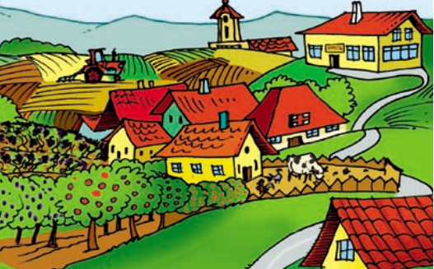
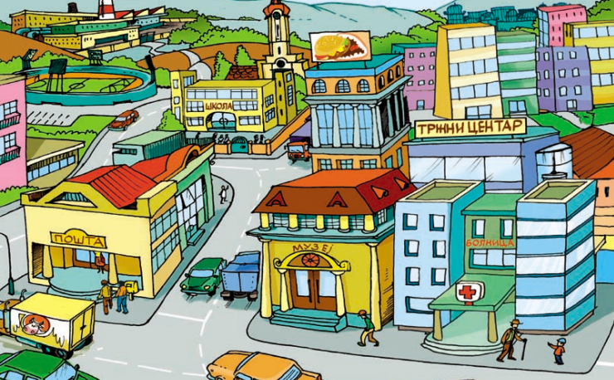
Опиши насеље на првој слици и насеље на другој слици. По чему се разликују, а по чему су слични?
________________________________________________________________________________________________________________________________________________

Како замишљаш планинско, а како равничарско село? Нацртај.

Опиши насеље на првој слици и насеље на другој слици. По чему се разликују, а по чему су слични?
________________________________________________________________________________________________________________________________________________

Како замишљаш планинско , а како равничарско село? Нацртај.

